Задание 1
Дайте определение понятиям (10 баллов)
- Антициклон ______________________________________________________________________________________________________________________________________________________________________________________
- Природныересурсы________________________________________________________________________________________________________________________________________________________________________________
- Тропосфера_______________________________________________________________________________________________________________________________________________________________________________________
- Электроэнергетика_________________________________________________________________________________________________________________________________________________________________________________
- Территориальные воды________________________________________________________________________________________________________________________________
Задание 2
Заполните пропуски в тексте (10 баллов)
Атмосфера — _________________ оболочка Земли, вращающаяся вместе с ней. Нижняя граница атмосферы совпадает с __________________________, так как воздух проникает в мельчайшие поры в почве и растворен даже в воде. Верхняя граница на высоте ________________________ км постепенно переходит в космическое пространство. __________________ — самый нижний слой атмосферы, толщина которого над полюсами составляет _________________ км, а над экватором — _______________ км. Температура воздуха в этом слое с высотой понижается в среднем на _________ °С на каждые 100 м. У верхней границы тропосферы она достигает -55 °С. В тропосфере сосредоточено около ____% массы атмосферы, находится почти весь водяной пар, возникают грозы, бури, облака и осадки, а также происходит перемещение воздуха. Можно сказать, что погода в основном формируется в тропосфере.
Стратосфера — слой атмосферы, расположенный над тропосферой на высоте ________ км. Воздух в этом слое разрежен, практически нет водяного пара, а потому почти не образуются облака и осадки. В этом слое сосредоточен _______________________ слой, который поглощает ультрафиолетовые лучи, не пропуская их к Земле и тем самым защищая живые организмы на нашей планете.

Задание 3
Выберите правильный ответ (10 баллов)
1. Наивысшей точкой горной системы Атлас является:
А | Аконкагуа | В | Тубкаль
Б | Чимборасо | Г | Чогори
2. Среди нижеприведенных горных пород выберите ту, в состав которой входит полевой кварц и слюды:
А | гранит | В | песчаник
Б | известковый туф | Г | мрамор
3. Переведите масштаб 1:25 000 0 в именованный вид:
А | в 1 см 2 500 км | В | в 1 см 25 км
Б | в 1 см 250 км | Г | в 1 см 2,5 км
4. Линии на карте, соединяющие точки с одинаковой глубиной называются:
А | горизонталями | В | изотермами
Б | изобарами | Г | изобатами
5. Основными экспортерами железной руды являются:
А) Швеция, Россия, Казахстан, Б) Бразилия, Индия, Австралия
В) Япония, ФРГ, США,
6. Наиболее мощным гидроэнергетическим потенциалом обладают:
А) Китай, Россия, Алжир, Б) Конго, Бразилия, Канада,
В) США, Япония, Австралия, Г) Украина, Мексика, Иран
7.Определите отрасль сырьевой промышленности, которая руководствуется в размещении своих предприятий не сырьевым фактором:
А) кондитерская Б) маслобойная В) сахарная
8. Укажите группу государств, появившихся на карте мира в последнее десятилетие прошлого века:
А) Чехия, Микронезия, Эритрея; Б) Хорватия, Нигер, ФРГ
В) Эритрея, Гвиана, Руанда; Г) Пакистан, Словения, Украина
9. Укажите столицы государств, пересекаемых гринвичским меридианом:
А) Париж, Б) Рабат, В) Претория
10. Основными производителями стали и проката являются:
А) Япония, Китай, США,
Б) Россия, ФРГ, Италия,
В) Бразилия, Канада, ЮАР,
Г) Великобритания, Индия, США

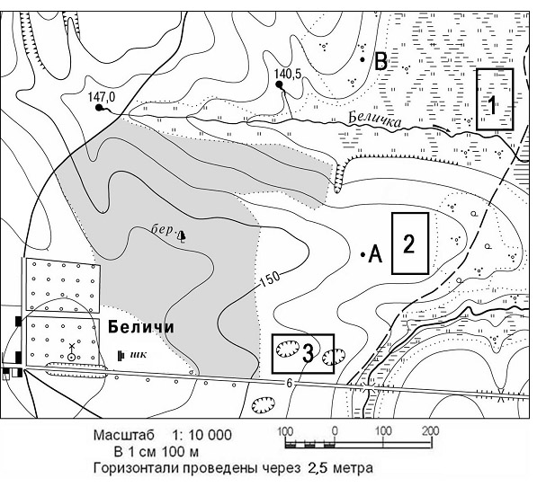
Задание 4
Используя план местности, ответьте на вопросы (10 баллов)
1. Что такое масштаб? _________________________________________ __________________________________________________________________________________________________________________________________________________________
2. Назовите виды масштаба вида ________________________, ____________________, _________________________.
3. Определите по плану местности азимут, по которому надо идти от школы до родника, расположенного на высоте 140,5 м: _______________
4. Определите по карте расстояние на местности по прямой от точки А до точки В. Расчёты запишите _____________________________________________________
5. Определите по карте, в каком направлении течет ручей Беличка. _____________
6. В каком направлении от деревни Беличи находятся болото? ________________
7. Видно ли будет из точки В здание школы? Ответ обоснуйте. _____________________________________________________________________________________________________________________________________________________
8. Откуда, с Вашей точки зрения, пошло название деревни? ______________________________________________________________________________________________________________________________________________________
9.Какие объекты увидит пешеход на своем пути, двигающийся из школы вдоль железной дороги. __________________________________________________________________________________________________________________________________________________________
10. В какой из точек (1,2,3) вы посадили бы сад. Ответ обоснуйте. ______________________________________________________________________________________________________________________________________________________________________________________________________________________________________

